ИССЛЕДОВАНИЕ МЕХАНИЧЕСКИХ СВОЙСТВ СТЕКЛОПЛАСТИКОВЫХ СТЕРЖНЕЙ МЕТОДОМ ПРОДОЛЬНОГО ИЗГИБА

Савин В.Ф., Луговой А.Н., Блазнов А.Н., Волков Ю.П., Хе А.И.

ООО «Бийский завод стеклопластиков», г. Бийск, Россия

РЕЗЮМЕ

Статья посвящена проблеме исследования механических характеристик однонаправленных стеклопластиковых стержней круглого сечения с использованием метода продольного изгиба. В приложении к этой задаче рассмотрены литературные данные, посвященные исследованию деформации тонких линейно-упругих стержней в закритической области нагружения. Показано близкое соответствие поведения реального стеклопластикового и идеального линейно-упругого стержня при продольном изгибе. Изложена методика проведения испытаний и обработки результатов. Предложены выражения для расчета предела прочности, предельной деформации и модуля упругости образца по данным, полученным при его продольном изгибе. Представлены результаты испытаний однонаправленных стеклопластиковых стержней в широком диапазоне изменения длины и диаметра образцов. Показано, что результаты испытаний хорошо согласуются с расчетными данными, полученными по правилу смесей.

1. ВВЕДЕНИЕ

Постоянно расширяющееся использование изделий круглого сечения из однонаправленных полимерных композиционных материалов (ПКМ), в частности, стеклопластиков, в таких ответственных конструкциях, как стеновые панели зданий, электрические полимерные изоляторы, стержни шахтной крепи и т.п., требует соответствующих исследований механических и эксплуатационных характеристик конкретных изделий из этих материалов. Изделия из однонаправленных стеклопластиков характеризуются чрезвычайно высокими механическими свойствами в направлении армирования и высокой анизотропией свойств (низкими характеристиками в направлениях, перпендикулярных армированию). Этим обуславливаются известные сложности в проведении испытаний таких изделий. Методы механических испытаний армированных пластиков и особенности этих испытаний достаточно подробно рассмотрены в работах [1-6], где показано, что значения определяемых при испытаниях параметров – прочности, деформации и модуля упругости значительно зависят от способа подготовки и закрепления образца в испытательной машине. В частности, авторы этих работ приводят примеры, из которых следует, что результаты однотипных испытаний образцов из одного материала, изготовленных и испытанных по разным, даже стандартным методикам, могут отличаться вдвое. До сих пор встречаются представления о том, что прочность и модуль упругости изделий из однонаправленных стеклопластиков при сжатии, растяжении и изгибе может существенно различаться. В то же время многие авторы [1,2,7,8] говорят о тождестве этих характеристик. Различие результатов испытаний изделий из однонаправленных стеклопластиков, полученных по различным стандартам и несоответствие результатов испытаний, получаемых при растяжении, сжатии и изгибе, на наш взгляд, может быть связано, в том числе, и с несовершенством разработанных к настоящему времени способов подготовки образцов к испытаниям и закрепления их при испытаниях. Видимо по этой причине распространенные стандартизованные методы определения механических характеристик, хорошо зарекомендовавшие себя для гомогенных материалов, вызывают существенные затруднения при использовании их для исследования изделий из ПКМ, к которым относятся однонаправленные стеклопластиковые стержни круглого сечения.
В связи с этим результаты исследования механических свойств изделий из композиционных материалов, полученные с использованием методов испытаний, позволяющих исключить влияние таких факторов, как механическая обработка изделий при изготовлении образцов и способ осуществления контакта образца с захватами испытательной машины, на получаемые характеристики, представляет научный и практический интерес.

2. ТЕОРИЯ ПРОДОЛЬНОГО ИЗГИБА ТОНКИХ УПРУГИХ СТЕРЖНЕЙ

В настоящей работе для изучения механических свойств однонаправленных цилиндрических стеклопластиковых стержней использован метод продольного изгиба шарнирно опертых образцов, основанный на исследовании поведения тонких упругих стержней в закритической области, т.е. после потери ими устойчивости.
Основные расчетные выражения для определения механических характеристик изогнутых упругих стержней могут быть взяты из курса сопротивления материалов. Это связано с тем, что согласно сведениям, приведенным, например, в [1,2,9], «при нагружении однонаправленных стеклопластиков вдоль волокон зависимость между напряжением и деформацией в них остается линейной вплоть до разрушения». Поэтому с достаточной для практики точностью можно считать, что изделия из этих материалов в направлении армирования являются линейно-упругими телами и использовать для оценки их прочностных характеристик расчетные выражения, полученные для изогнутых упругих стержней.
Теоретическому исследованию поведения линейно-упругих стержней после потери устойчивости посвящены работы [10-16]. Однако их результаты не нашли широкого отражения в литературе по сопротивлению материалов и в строительной механике.
Этот вид нагружения стержней не рассматривался ранее и как средство для испытания их механических характеристик. Исключение составляют работы [17-20], где приводятся предварительные результаты, полученные нами в начале отработки методики испытаний. В последнее время вышла работа [21], в которой продольный изгиб также рассматривается в качестве метода определения прочностных характеристик стержневых изделий.
При продольном изгибе шарнирно опертого образца − стержня на стандартном испытательном оборудовании получают диаграмму зависимости нагрузки, приложенной к концам образца от величины сближения его концов.
Для определения механических характеристик линейно-упругих стержней (Е, $\left|σ\right|$ и $\left|ε\right|$) по результатам испытаний шарнирно опертых образцов на продольный изгиб необходимо, прежде всего, по данным диаграммы нагружения P≈P(Δ) восстановить выражения f≈f(Δ) и ρ≈ρ(Δ), где: P – продольная нагрузка, приложенная к концам образца, Н; Δ – сближение концов образца при продольном изгибе, мм; f – стрела прогиба образца при продольном изгибе, мм; ρ – радиус изгиба образца в окрестности его среднего сечения (поперечного сечения образца, проходящего через точку, расположенную на его оси и равноудаленную от его концов).
В теории продольного изгиба стержней эти зависимости обычно представляют в обобщающей безразмерной форме. Λ≈Λ(δ); Φ ≈Φ(δ); Ψ≈Ψ(δ), где: δ, Φ, Λ, Ψ – безразмерные отношения Δ/L, f/L, Р/Р_{Э}, L/ρ; L – расчетная длина образца, мм; P_{Э} – эйлерова (критическая) сила, Н;

Результаты расчета «точных» значений Λ≈Λ(δ); Φ≈Φ(δ); Ψ≈Ψ(δ) в диапазоне изменения параметра δ от 0 до 0,52 представлены на рис.1. Именно в пределах этого диапазона изменения δ проводятся испытания образцов. Здесь же приведены результаты расчета точных значений вспомогательного параметра Ω, представляющего собой безразмерное соотношение Q/W, где: Q – значение плотности энергии, запасаемой образцом при продольном изгибе, МДж/м³; W– значение плотности энергии, запасаемой при продольном изгибе крайними волокнами среднего сечения образца, МДж/м³.

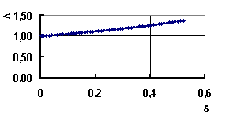 | 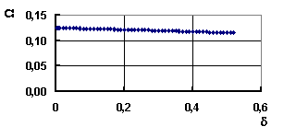
а | б
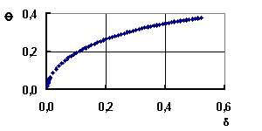 | 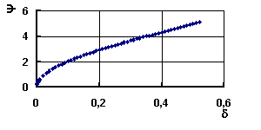
в | г
Рис.1. Зависимость параметров Λ (а), Ω (б), Φ (в) и Ψ (г) от параметра δ.

Следует отметить, что приведенные на рис.1 данные хорошо удовлетворяют выражению π²·Λ·Φ≈Ψ, которое вытекает из условия Е_{Э}≈Е_{Г} (рис.2), где Е_{Э}, Е_{Г} –значения модуля упругости, вычисленное из формул, предложенных Эйлером и Гуком. Это обстоятельство служит косвенным подтверждением того, что приведенные на рис.1 «точные» решения действительно являются таковыми. «Точные» значения некоторых искомых параметров, приведенных на рис.1, сопоставили также с точными решениями, приведенными в работах [11,14,16]. Расхождения значений не превысили 0,3%. Это также свидетельствует о корректности данных рис.1. Здесь следует обратить внимание на тот факт, что для обработки результатов испытаний необходимо, чтобы зависимости Λ≈Λ(δ); Φ≈Φ(δ); Ψ≈Ψ(δ) и Ω≈Ω(δ) были представлены в виде явных аналитических выражений. Графическое или табличное представление этих зависимостей не приемлемо, так как значительно затрудняет обработку результатов испытаний и не позволяет автоматизировать ее на базе существующих в настоящее время программных продуктов. А без этого невозможно использование продольного изгиба для носящих массовый характер приемо-сдаточных испытаний стержневой продукции, выпускаемой и применяемой промышленными предприятиями.

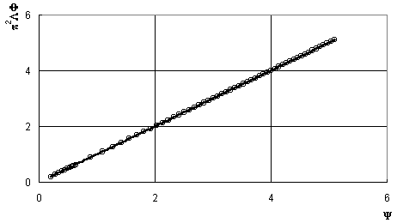
Рис.2. Зависимость π²·Λ·Φ и Ψ, построенная по результатам точных решений для параметров Λ, Φ и Ψ для разных значений δ: сплошной линией показана прямая, полученная из выражения π²·Λ·Φ≈Ψ; маркерами - результаты расчета величин π²·Λ·Φ и Ψ.

Обработка методом наименьших квадратов приведенных на рис.1 данных показала, что для диапазона изменения δ в пределах от 0 до 0,52 зависимости Λ≈Λ(δ) и Ω≈Ω(δ) можно аппроксимировать полиномами третьей и второй степени, соответственно:
; (1)
; (2)
Получаемые по выражениям (1) и (2) значения Λ и Ω, отличаются от точных аналитических решений не более чем на 0,03%.
Метод наименьших квадратов и известные программные продукты, предназначенные для восстановления зависимостей с помощью ПЭВМ, не позволили найти аналитические функции, аппроксимирующие зависимости Φ≈Φ(δ); Ψ≈Ψ(δ) с удовлетворительной для цели обработки результатов испытаний точностью. Поэтому их вывели, используя выражения (1) и (2), исходя из смысла вкладываемого в Q и W для линейно упругих тел. В результате получены выражения
; (3)
; (4)
позволяющие вычислить значения стоящих слева величин. Получаемые по выражениям (3) и (4) значения Ψ и Φ, отличаются от точных аналитических решений не более чем на 0,03%. Не смотря на внешнюю сложность выражений (3) и (4), наш опыт говорит, что использование их для обработки результатов испытаний при современном уровне развития вычислительных средств не является проблемой. Сложность этих выражений не препятствует и автоматизации процесса обработки результатов.

3. ЭКСПЕРИМЕНТАЛЬНОЕ ИССЛЕДОВАНИЕ ФОРМЫ И ПАРАМЕТРОВ
ИЗОГНУТОЙ ЛИНИИ ОБРАЗЦА

Для сравнительной оценки изменений формы и параметров реального стеклопластикового образца, полученных при продольном изгибе и изменений, найденных по выражениям (1), (3), (4), нами во время испытаний было исследовано два параметра:
- зависимость стрелы прогиба образца от значений сближения его концов при продольном изгибе;
- зависимость радиуса кривизны изогнутой линии образца в ее вершине от значений сближения его концов при продольном изгибе.
- Испытания проводили следующим образом:
- образец изгибали до заданного значения сближения его концов;
- на специальный планшет с прямоугольной системой координат x, z переносили форму изогнутого образца;
- обрабатывая полученную линию изогнутого образца, строили таблицу зависимостей z от x и анализировали ее.
Испытания проводили для разных значений сближения концов на образцах стеклопластиковых стержней с расчетным диаметром 2,6; 5,2; 7,2 и 15 мм при λ=144 (L/d=36). Количество параллельно испытываемых образцов – не менее 7. Результаты параллельных испытаний усредняли стандартными методами (по ГОСТ 14359).
Результаты исследований представлены на рис.3 и 4 в обобщающих координатах.

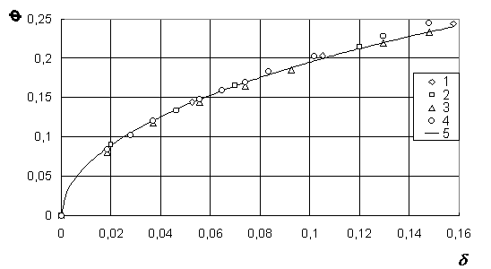
Рис.3. Зависимость Ф от δ: маркерами обозначены экспериментально полученные данные: 1, 2, 3, 4 – для стержней диаметром d = 2,6; 5,2; 7,2 и 15 мм соответственно; сплошная линия 5 - расчетная кривая, полученная по выражению (4)

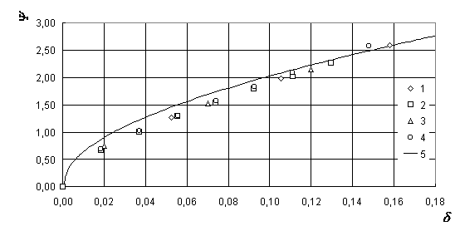
Рис.4. Зависимость Ψ от δ: сплошная линия 5 - расчетная кривая, полученная по выражению (3), остальные обозначения те же, что и на рис.3.

Исследование параметров изогнутой линии образцов стеклопластиковых стержней, полученных при продольном изгибе, показало ее соответствие теоретической форме изогнутой линии упругого гибкого стержня. Некоторые отклонения, наблюдаемые, в частности, на рис.4, могут быть объяснены недостатками методики эксперимента, а именно «ручным» переносом формы изогнутой линии образца на диаграммную бумагу планшета и «ручным» снятием показаний с диаграммы.
Таким образом, теоретические предпосылки и приведенное в литературе наблюдение о том, что однонаправленные стеклопластики являются упругими, близкими к идеально-упругим телам, соответствуют экспериментальным данным, полученным при продольном изгибе. Это дает право использовать выражения (1)-(4) и соответствующие формулы, известные из курса «Сопротивление материалов», для расчета характеристик стеклопластиковых однонаправленных стержней при испытаниях их методом продольного изгиба.

4 МЕТОДИКА ИСПЫТАНИЙ НА ПРОДОЛЬНЫЙ ИЗГИБ
И ОБРАБОТКА РЕЗУЛЬТАТОВ

Сущность метода испытаний на продольный изгиб передает схема устройства для реализации этого метода (рис. 5).
В основу метода положены:
- продольный изгиб шарнирно опертого тонкого образца-стержня за счет сближения опор;
- регистрация значений усилия (продольной нагрузки) P и соответствующих им значений взаимного перемещения (сближения) концов образца (Δ);
- построение по результатам нагружения образца диаграммы или массива данных в виде графической (см. рис. 6) или табличной функции P=Р(Δ);
- анализ и обработка диаграммы или массива значений P и Δ для определения механических характеристик образца.
Для испытания используются цилиндрические образцы круглого сечения с плоскими перпендикулярными к оси торцами. Длина образцов должна удовлетворять условию
.
Более короткие образцы разрушаются при малых значениях прогиба. Рабочий участок диаграммы их нагружения при этом или отсутствует, или имеет малую протяженность и не удобен для обработки. Продольная нагрузка у коротких образцов достаточно велика и возникает необходимость ее учета. А это, в свою очередь, усложняет обработку результатов испытаний.
Более длинные образцы из-за высокой гибкости могут выпадать из шарнирных опор до момента начала разрушения.

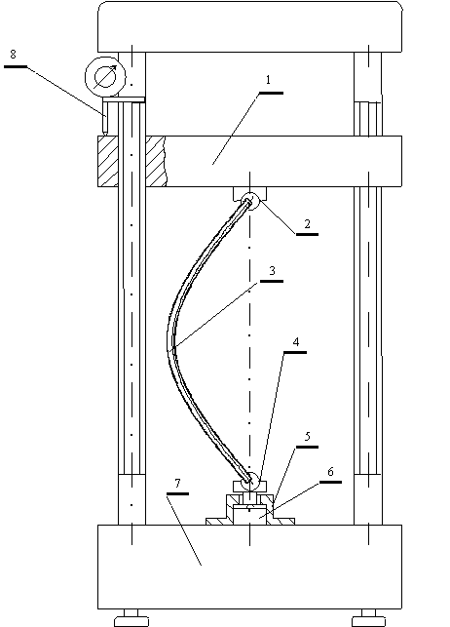

Рис.5. Схема приспособления для проведения испытаний на продольный изгиб:
1 – подвижная траверса испытательной машины; 2, 4 – верхняя и нижняя шарнирные опоры; 3 – тонкий образец; 5 – корпус силоизмерительного узла; 6 – датчик силы; 7 – станина испытательной машины; 8 – устройство для регистрации перемещений (значений сближения концов стержня).

Типичная диаграмма нагружения, получаемая при продольном изгибе тонкого стеклопластикового образца, показана на рис.6.

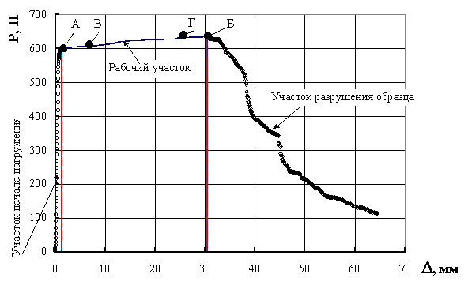
Рис.6. Типичная диаграмма нагружения стеклопластикового образца (А; Б; В; Г – характерные точки): А, Б – точки начала и окончания рабочего участка диаграммы нагружения; В, Г – точки рабочего участка диаграммы нагружения, заведомо удаленные от точек А и Б.

Диаграмму нагружения условно можно разделить на три характерных участка:
Первый участок – участок начала нагружения образца, связанный с комплексом процессов, в который входят:
- деформация измерительной балки датчика нагрузки;
- осадка образца в гнездах шарнирных опор приспособления для испытания;
- сглаживание («опрессовка») неровностей торцевых поверхностей;
- выбор всех видов «люфтов», имеющихся в испытательной машине, датчике и приспособлении для испытаний;
- сжатие (уменьшение длины образца) под действием силы P, развивающейся от момента начала сжатия до момента, когда образец начинает терять устойчивость и изгибаться.
Этот участок характеризуется сравнительно быстрым нарастанием нагрузки. Он, как правило, не поддается строгому описанию, не связан с продольным изгибом образца и поэтому не будет использоваться в процессе обработки диаграммы нагружения.
Второй участок – это участок нагружения образца с момента потери устойчивости до момента начала процесса разрушения. Он условно назван рабочим участком. В пределах этого участка при значительном взаимном перемещении концов стержня нагрузка изменяется мало. Такое поведение соответствует теоретическим представлениям о поведении продольно изгибаемых тонких упругих стержней. Как уже говорилось выше, теория продольного изгиба тонких упругих стержней в настоящее время достаточно хорошо разработана и она может быть использована при анализе диаграммы нагружения. Поэтому второй участок может быть использован при обработке результатов испытаний для определения механических характеристик стеклопластиковых стержней.
Третий участок – участок разрушения образца, связанный с процессом разрушения. Он характеризуется резким или плавным снижением сопротивления стержня продольному изгибу. Форма и протяженность этого участка зависит от характера разрушения образца. При разрушении по растянутым волокнам этот участок, как правило, более протяженный, чем при разрушении по сжатым волокнам. Условно примем, что нагруженный в крайних волокнах материал потерял свою несущую способность и стал непригодным для дальнейшей эксплуатации после того, как в крайних волокнах образца под действием приложенной нагрузки началось макроразрушение. Это состояние будем считать «точкой начала разрушения» образца. К моменту начала разрушения крайних волокон глубинные волокна остаются неразрушенными, то есть действующие в них напряжения и деформации не достигли еще предельных значений. Сохраняющаяся при этом часть сечения образца, работающая при дальнейшем деформировании, не поддается строгому анализу и расчету. Поэтому при обработке диаграммы нагружения образца участок ее, связанный с разрушением не крайних, а более глубоко залегающих волокон, также как и участок начала нагружения, рассматриваться не будет.

Для определения степени соответствия рабочего участка нагружения стеклопластикового образца, полученного при продольном изгибе, диаграмме нагружения тонкого упругого стержня на рис.7 в безразмерной форме показан рабочий участок диаграммы нагружения, взятый из рис.6, и аппроксимация его по выражению (1).
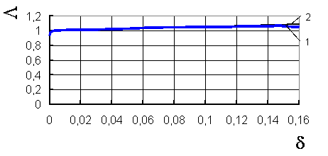
Рис.7. Рабочий участок диаграммы нагружения стеклопластикового образца (в безразмерной системе координат): 1 – экспериментальные значения; 2 – аппроксимация результатов испытаний моделью тонкого упругого стержня по выражению (1).

Видно (рис.7), что этот участок диаграммы имеет форму, близкую к расчетной диаграмме нагружения линейно-упругого стержня. Проведенные оценки показали, что относительное отклонение экспериментальных значений от значений, рассчитанных по выражению (1) для расчетного участка диаграммы нагружения, составляет (в среднем) ≈0,05%. Отсюда следует, что для обработки рабочего участка диаграммы нагружения стеклопластикового образца могут быть использованы выражения, найденные из теории деформации тонкого упругого стержня.
При обработке результатов испытаний для определения модуля упругости использовали участок диаграммы, расположенный между точками В и Г (см. рис.6). Значение модуля упругости для каждой i-той точки участка В−Г диаграммы рассчитывали по выражению

, (5)
где d – расчетный диаметр образца.
Осредненное (по диаграмме) значение модуля упругости может быть вычислено по формуле
$Е=\frac{1}{N}⋅\sum{E_{i}}$, (6)
где N – количество точек рабочего участка диаграммы нагружения, принадлежащих отрезку В−Г.
Рассчитанное по выражениям (5) и (6) значение модуля упругости для данных, показанных на рис.6, составило 58,9 ГПа.

Зависимость диаграммы нагружения от длины образца.
Для исследования зависимости диаграммы нагружения от длины образца испытания проводили на образцах, изготовленных из одного стержня стеклопластиковой арматуры (СПА) с расчетным диаметром 5,2 мм. Сначала на исходном образце длиной 424 мм с использованием испытательной машины и специального экстензометра определили модуль упругости при растяжении в соответствии с ГОСТ 9550. Затем его испытали на продольный изгиб в соответствии с программой, приведенной в таблице.
Таблица.
Гибкость | Длина стержня, мм | Максимальное сближение концов стержня,  мм | Ожидаемая нагрузка, Н | Значение модуля упругости, определенное по выражениям (5) и (6), ГПа
326,2 | 424 | 103,5 | 99 | 58,8
306,2 | 398 | 86,3 | 112 | 58,5
285,4 | 371 | 70,9 | 129 | 58,9
265,4 | 345 | 57,4 | 149 | 58,5
243,8 | 317 | 45,6 | 175 | 58,3
224,6 | 292 | 35,4 | 208 | 57,7
203,5 | 264,5 | 26,8 | 252 | 58,3
183,8 | 239 | 19,7 | 311 | 58,0
162,3 | 211 | 13,9 | 394 | 57,5
143,0 | 186 | 9,4 | 515 | 57,9
115,4 | 150 | 6,0 | 701 | 57,1
Примечания:
1 Сближение концов выбрано таким, чтобы максимальная деформация в образце не превышала 0,6 от разрушающей деформации.
2 Испытания проводили на одном стержне последовательным равномерным уменьшением его длины с обеих сторон после пятикратного повторного нагружения образца предыдущей длины.

Экспериментально полученное для образцов разной длины изменение силы Р в зависимости от δ представлено на рис.8 в виде диаграмм. Для удобства анализа (чтобы точки не сливались) на рис.8 на начальном участке нагружения одним маркером объединены (путем осреднения значений абсцисс и ординат) пять рядом стоящих (в ряду распределения) точек (маркеров). В пределах рабочего участка диаграммы, который показан разреженными маркерами, в одном маркере объединены таким же способом пятьдесят рядом стоящих точек.
Сплошными линиями на рис.8 показаны расчетные кривые, найденные по выражению:
$P≈P_{Э}\left[1+0,\text{5038}δ+0,\text{2318}δ^{2}+0,\text{3151}δ^{3}\right]$, (7)
вытекающему из выражения (1). Необходимое для построения расчетной кривой значение Р_{Э} для каждого образца находили, используя N точек рабочего участка диаграммы нагружения, по выражениям
$P_{Э_{i}}≈\frac{P_{i}}{\left(1+0,\text{5038}δ_{i}+0,\text{2318}δ_{i^{2}}+0,\text{3151}δ_{i^{3}}\right)}$, (8)
$P_{Э}=\frac{1}{N}⋅\sum{P_{Э_{i}}}$. (9)

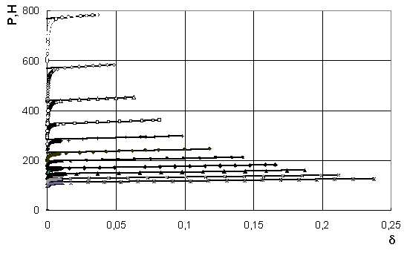
Рис.8. Диаграммы нагружения образцов СПА разной длины.

Из анализа диаграмм следует, что образцы СПА при продольном изгибе деформируются практически также, как деформировался бы идеальный стержень с теми же упругими и геометрическими характеристиками.
На рис.9 показана зависимость найденной по выражениям (8) и (9) эйлеровой силы от длины образца и аппроксимирующая ее прямая.
Очевидно, что в системе координат этого рисунка коэффициент пропорциональности прямой y=kx равен значению модуля упругости образца. Из уравнения линейной аппроксимации (см. рис.9) следует, что значение модуля упругости, найденное по результатам испытаний стержня СПА методом продольного изгиба, составляет ≈57,6 ГПа. Оно близко к приведенным в таблице значениями модуля упругости, определенным для образцов каждой длины по выражениям (5) и (6).
При растяжении того же образца СПА по ГОСТ 9550 получено значение модуля упругости, равное 58,3 ГПа (рис.10). Таким образом, расхождение в значениях модуля упругости, полученных двумя способами, составило 1,2%, что вполне приемлемо, так как укладывается в погрешности силоизмерительной системы испытательной машины Р-10, с помощью которой находили модуль упругости стержня при растяжении.
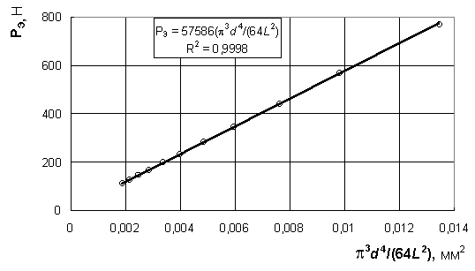
Рис.9. Зависимость критической силы от длины образца СПА.

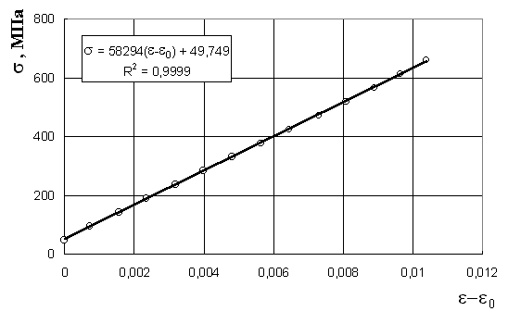
Рис.10. Зависимость напряжения от деформации при растяжении стержня СПА.

Из исследования зависимости диаграммы нагружения от длины образца следует, что получаемые при продольном изгибе данные могут быть использованы для оценки значения модуля упругости исследованных в настоящей работе стеклопластиковых стержней.

Прочностные характеристики.
Предел прочности $\left|σ\right|$ и предельная деформация $\left|ε\right|$ могут быть определены по диаграмме σ≈σ(ε). Для ее построения по данным диаграммы нагружения (рис.6) необходимо записать выражения, связывающие значения σ и ε со значениями Р и Δ, полученными при продольном изгибе образца. Для этого воспользуемся известными выражениями курса «Сопротивление материалов» и выражениями (4) и (3), соответственно. В результате получены выражения:

; (10)

. (11)
На рис.11 приведены результаты вычисления значений σ и ε, произведенных по выражениям (10) и (11) для данных, взятых из рис.6 (участок начала нагружения удален).

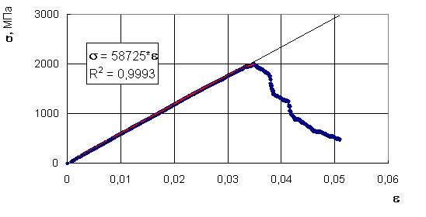
Рис.11. Диаграмма нагружения стеклопластикового образца методом продольного изгиба (в координатах σ  ε).

Анализ диаграммы показывает, что за точку начала разрушения образца можно принять точку с максимальным значением σ. Значения напряжения и деформации в этой точке могут быть приняты как значения предела прочности $\left|σ\right|$ и предельной деформации $\left|ε\right|$стеклопластика в испытанном образце. Для анализируемого образца $\left|σ\right|$≈1995 МПа; $\left|ε\right|$≈0,035≈3,5%.
Разрушение образца при продольном изгибе наиболее часто происходит по сжатым и растянутым волокнам стержня одновременно (рис.12). Анализ характера разрушения образцов наряду с соответствием диаграммы нагружения теоретическому, характерному для изотропных материалов, а также высокие значения сопротивления этих стержней, получаемые при испытаниях на продольный изгиб, наиболее естественным образом может быть объяснено, если принять, что прочность исследованных стеклопластиковых стержней на растяжение и сжатие вдоль волокон одинакова. Такое объяснение соответствует некоторым литературным данным [1-3]. Предпринимаемые нами многократные попытки определить прочность исследованных в настоящей работе стеклопластиковых стержней из результатов испытаний на растяжение и сжатие с использованием различных, в том числе и самых совершенных из числа рекомендуемых в [1,3], способов соединения образцов с захватами дали следующие значения $\left|σ_{р}\right|≤\text{1500}$ МПа; $\left|σ_{с}\right|≤\text{1000}$ МПа где $\left|σ_{р}\right|$ − прочность, получаемая из результатов испытаний на растяжение; а $\left|σ_{с}\right|$ − прочность, получаемая из результатов испытаний на сжатие. Используя эти значения предельных характеристик как истинные, трудно объяснить высокие значения сопротивления этих стержней, получаемые при испытаниях на продольный изгиб. Нам приемлемой модели создать не удалось. В то же время характер разрушения образцов («метелка» с расщеплением стержня вплоть до захватов при испытаниях на растяжение и смятие образца в месте входа его во втулку − захват при испытаниях на сжатие) свидетельствуют о том, что негативного воздействия захватов на результаты испытаний избежать не удалось.

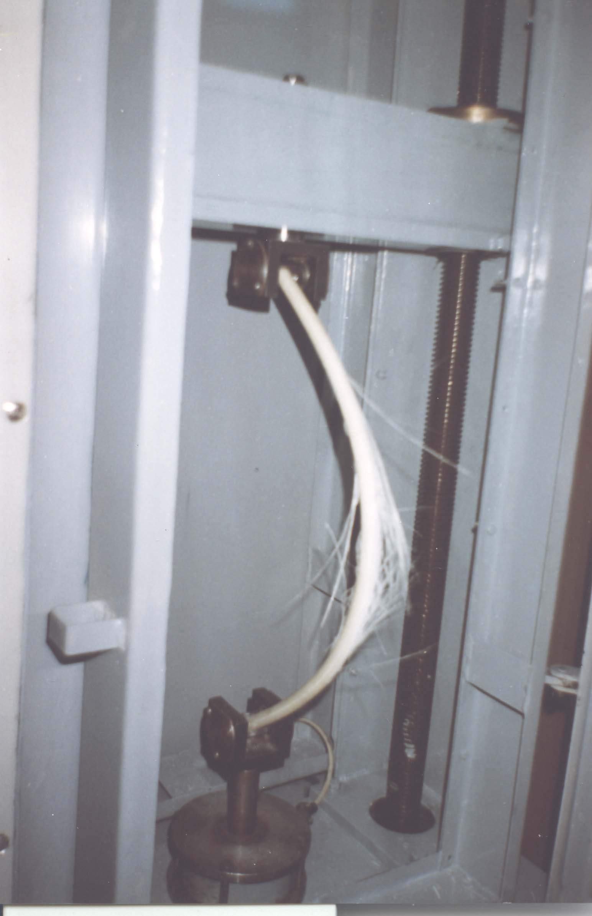 | 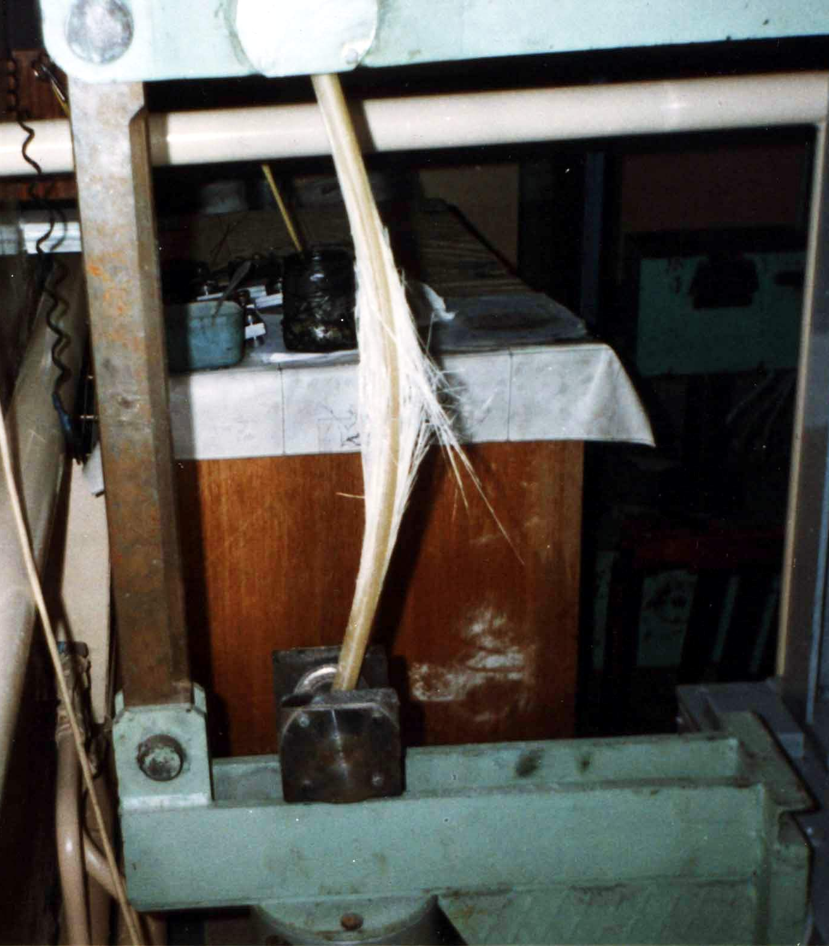
а | б

Рис.12. Типичная картина разрушения однонаправленного стеклопластикового образца диаметром 15 мм длиной 600 мм (а) и диаметром 20 мм длиной 720 мм (б) при продольном изгибе.

5. ПРАКТИЧЕСКОЕ ИСПОЛЬЗОВАНИЕ МЕТОДА ПРОДОЛЬНОГО ИЗГИБА

В настоящее время на ООО «Бийский завод стеклопластиков» метод продольного изгиба внедрен при приемо-сдаточных испытаниях для контроля качества однонаправленных стеклопластиковых стержней, выпускаемых заводом. Имеется опыт испытаний образцов диаметром от 2 до 26 мм в общем диапазоне изменения длин от 50 до 850 мм.
При экспериментальной отработке и практическом применении метода продольного изгиба отмечены достоинства, выгодно отличающие его от большинства известных:
- разрушение образца происходит в средней части, где на него не действуют напряжения со стороны металлических захватов;
- образец для испытаний представляет собой необработанный фрагмент натурного изделия, при этом результаты испытаний не искажены механической обработкой материала;
- метод малочувствителен к отклонению геометрических параметров стержня от рекомендуемых (L=36d) и позволяет проводить испытания в широком диапазоне изменения длины и диаметра образцов;
- в одном опыте можно получать значения максимально большого количества механических характеристик стержня;
- метод прост в осуществлении: для проведения испытаний на продольный изгиб требуется нагрузка, в 50 раз меньшая, чем для прямого растяжения/сжатия образца такого же диаметра. Это позволяет использовать оборудование малой мощности (до 5 кН) для испытаний стержней диаметром до 26 мм.
Все перечисленные достоинства метода продольного изгиба делают его привлекательным для использования в исследовательских и научных целях, а также для контрольных испытаний однонаправленных стеклопластиковых стержней. На наш взгляд, они значительно превосходят те его недостатки, которые присущи всем методам испытаний на изгиб, указанным в [1].
Метод продольного изгиба применялся для статических и длительных испытаний однонаправленных стеклопластиковых стержней в диапазоне температур от минус 30 до плюс 50 ºС, находящихся под постоянным напряжением более года [22,23]. Эмпирические выражения, использованные в работах [22,23] для оценки прочности и уровня постоянного напряжения, приложенного к образцу при длительных испытаниях, соответствуют выражениям, предложенным в настоящей работе, с максимальным отклонением не более 2%.
В процессе приемо-сдаточного контроля стеклопластиковой стержневой арматуры, производимой Бийским заводом стеклопластиков, методом продольного изгиба были определены механические характеристики изделий диаметром 5,2 мм от 83 партий.
В результате получены следующие статистические данные: Е_{Эср}≈54,9 ГПа, V_{E}≈4,2 %; Е_{Гср}≈54,7 ГПа, V_{E}≈4,3%; $\left|σ\right|$_{ср}≈1730 МПа, V_{σ}≈6,8%; $\left|ε\right|$_{ср}≈0,036≈3,6%, V_{ε}≈6,1%. Здесь V_{E} ,V_{σ} и V_{ε} − значения коэффициентов вариации для модуля упругости, прочности и предельной деформации соответственно, а нижний индекс «ср» означает среднее арифметическое значение соответствующего показателя по всем испытанным партиям стеклопластиковой арматуры.

6. СРАВНЕНИЕ ЭКСПЕРИМЕНТАЛЬНЫХ И РАСЧЕТНЫХ ДАННЫХ

Получаемые при продольном изгибе значения прочности образцов СПА на первый взгляд плохо согласуются с встречающимися литературными данными [1,2]. Литературные данные о прочности однонаправленных стеклопластиков, как правило, ниже значений прочности образцов СПА Бийского завода стеклопластиков, получаемых при продольном изгибе. На наш взгляд, это связано с тем, что существующие методики определения прочностных характеристик стеклопластиков занижают значение прочности, по причинам, отмеченным выше. В связи с этим уместно произвести сопоставление полученных при испытаниях на продольный изгиб значений прочности СПА с расчетными (по известному «правилу смесей» [24]).
Согласно «правилу смесей» модуль упругости композиционного материала может быть оценен по выражению:
$Е≈ϕ_{А}Е_{А}+(1−ϕ_{А})Е_{М}$,
где φ_{А} – концентрация (в относительных долях по объему) армирующего материала (в нашем случае стеклянных волокон) в образце; Е_{А}, Е_{М} – модули упругости армирующего и связующего материала (в нашем случае стекла и эпоксидного компаунда) в образце, МПа.
Если за предельную деформацию стеклопластика в образце СПА принять предельную деформацию $\left|ε_{А}\right|$ стеклянных волокон – армирующего материала и принять, что до момента разрушения стеклопластик деформируется, как линейно-упругий материал, то предел прочности и предельную деформацию СПА можно оценить по выражениям:
$\left|σ\right|≈Е\left|ε_{А}\right|$; $\left|ε\right|≈\left|ε_{А}\right|$.
Относительное содержание стеклянных волокон φ_{А} (по объему) в стержнях, производимых по технологии Бийского завода стеклопластиков, например, колеблется от 0,675 до 0,762. Для расчетов используем также данные о жесткости стеклянных волокон и эпоксидных матриц, приведенные в работах [25,26]: Е_{А}=73000 МПа; Е_{М}=3000 МПа; $\left|ε_{А}\right|$=0,048.
Тогда:
, Мпа
$$\left|ε\right|≈\left|ε_{А}\right|≈0,\text{048}$$
Статистические данные, приведенные выше, свидетельствуют о том, что реальная предельная деформация стержней ниже той, которая может быть реализована при полном исчерпании возможностей стеклянных волокон. Это, по-видимому, связано с тем, что деформативность эпоксидного компаунда ниже предельной деформации стекла. Если принять, что $\left|ε\right|$≈0,036, тогда по «правилу смесей» $\left|σ\right|≈Е⋅\left|ε_{А}\right|≈(\text{50250}\text{.}\text{.}\text{.}\text{56340})⋅0,\text{036}≈(\text{1809}\text{.}\text{.}\text{.}\text{2028})$, МПа, что несколько (на 5-14%) выше средне статистических значений, полученных при испытаниях стеклопластиковой арматуры на продольный изгиб.
Таким образом, сопоставление расчетных и экспериментальных данных показывает, что испытания на продольный изгиб позволяют получить значения предельных характеристик стеклопластиковых стержней, наиболее близко соответствующие расчетным значениям. Это, на наш взгляд, также свидетельствует о корректности предложенной выше методики испытаний стержней на продольный изгиб.

ЛИТЕРАТУРА

- Тарнопольский Ю.М., Кинцис Т.Я. Методы статических испытаний армированных пластиков. Изд. 3-е, перераб. и доп. М., Химия, 1981, 272 с.
- Тарнопольский Ю.М., Скудра А.М. Конструкционная прочность и деформативность стеклопластиков. Рига, Зинатне, 1966, 260 с.
- Тарнопольский Ю.М., Кулаков В.Л. Методы испытаний композитов (обзор исследований, выполненных в Институте прикладной механики АН Латвии). Механика композитных материалов, 2001, т.37, №5/6, с.669−693.
- Кулаков В.Л., Тарнопольский Ю.М., Арнаутов А.К., Рюттер Я. Напряженное состояние в зоне передачи нагрузки в композитном образце при одноосном сжатии. Механика композитных материалов, 2004, т.40, №2, с.145−160.
- Мицелии Ф., Нанни А. Растяжение стержней из волокнистого композита для арматуры бетонных конструкций. Механика композитных материалов, 2003, т.40, №2, с.445−462.
- Жигун И.Г., Михайлов В.В. Особенности испытаний на растяжение высокопрочных однонаправленных композитов. Механика полимеров, 1978, т.14, №4, с.717−723.
- Марголин Г.Г. О модуле упругости при изгибе тонких образцов из однонаправленного стеклопластика. Механика полимеров, 1967, №4, с.737−740.
- Стефанович М., Секулич Д.П. Макромеханические характеристики однонаправленных эпоксидных углепластиков, полученные из испытаний на трехточечный изгиб. Механика композитных материалов, 2003, т.39, №5, с.587−594.
- Березин А.В. Нелинейное поведение композиционных материалов. Механика композитных материалов, 1996, т.2, №1, с.110−128.
- Крылов А.Н. О формах равновесия сжатых стоек при продольном изгибе. Избр. труды. М., Изд-во АН СССР, 1958.
- Попов Е.П. Теория и расчет гибких упругих стержней. М., Наука, 1986.
- Вольмир А.С. Устойчивость деформируемых систем. М., Наука, 1967, с.26-30.
- Тихомиров Е.Н. О точном уравнении продольного изгиба. В кн. Расчеты на прочность. М., Машиностроение, 1971, Вып.15, с.195–216.
- Астапов Н.С. Приближенное представление формы сжатого гибкого стержня. ПМТФ, 1999, т.40, №3, с.200-203.
- Анфилофьев А.В. Стрела прогиба и сближение концов стержня в продольном изгибе. ПМТФ, 2001, т.42, №2, с.188-193.
- Kuznetsov V.V., Levakov S.V. Complete solution of the stability problem for elastica of Euler’s column. International Journal of Non-Linear Mechanics, 2002, №37, рр.1003-1009.
- Савин В.Ф., Блазнов А.Н. Метод определения долговременной прочности стеклопластиковой арматуры. Измерения, автоматизация и моделирование в промышленности и научных исследованиях, Межвузовский сборник, Под ред. Г.В.Леонова, Бийск, Изд-во Алт. гос. техн. ун-та, 2001, с.214-219.
- Савин В.Ф., Волков Ю.П., Луговой А.Н., Блазнов А.Н., Хе А.И. Продольный изгиб как средство контроля механических характеристик композиционных конструкционных материалов. Измерения, автоматизация и моделирование в промышленности и научных исследованиях, Межвузовский сборник, Под ред. Г.В.Леонова, Бийск, Изд-во Алт. гос. техн. ун-та, 2002, с.167-172.
- Блазнов А.Н., Волков Ю.П., Луговой А.Н., Савин В.Ф., Хе А.И. Определение механических характеристик стержней из композиционных материалов методом продольного изгиба. Проблемы качества в строительстве, Материалы IV Всероссийской конференции, Новосибирск, Изд-во СГУПС, 2003, с.113-119.
- Блазнов А.Н., Волков Ю.П., Луговой А.Н., Савин В.Ф., Хе А.И. Исследование деформации стеклопластиковых стержней при продольном изгибе. Измерения, автоматизация и моделирование в промышленности и научных исследованиях, Межвузовский сборник, Под ред. Г.В.Леонова, Бийск, Изд-во Алт. гос. техн. ун-та, 2003, с.180-185.
- Арнаутов А.К., Тарнопольский Ю.М. Продольный изгиб как метод определения изгибной прочности композитных материалов. Механика композитных материалов, 2004, т.40, №1, с.25−42.
- Петров М.Г. Анализ прочности и долговечности однонаправленного стеклопластика с позиций кинетической концепции разрушения. Механика композиционных материалов и конструкций. 2003, т.9, №3, с.376-397.
- Блазнов А.Н., Волков Ю.П., Луговой А.Н., Савин В.Ф. Прогнозирование длительной прочности стеклопластиковой арматуры. Механика композиционных материалов и конструкций, 2003, т.9, №4, с.579-592.
- Альперин В.И., Корольков Н.В., Мотавкин А.В. и др. Конструкционные стеклопластики. М., Химия, 1979, 360 с.
- Справочник по композиционным материалам. В 2-х кн. Кн. 1, Под ред. Дж. Любина; Пер. с англ. А.Б. Геллера, М.М. Гельмонта, М., Машиностроение, 1988, 448 с.
- Композиционные материалы. Справочник. В.В. Васильев, В.Д. Протасов, В.В. Болотин и др. Под общ. ред. В.В. Васильева, Ю.М. Тарнопольского, М., Машиностроение, 1990, 512 с.

Поступила в редакцию 5 августа 2004 года.

